
104學年度 資訊工程學系 大學甄選入學
=====================================================================
考生請於3月31日(星期二)下午5點前，自行上本系網頁登錄考生相關資料
網址如下: http://www.csie.ncku.edu.tw/dept/
1.請先點選【申請帳號】 2. 申請帳號: 帳號請鍵入甄試通知單上的【甄試號碼】並自行設定密
碼，完成後按【送出】
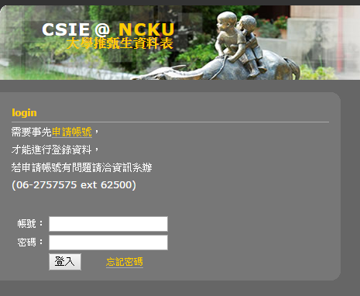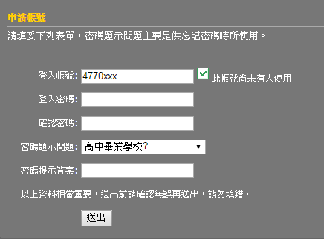

3.帳號申請完畢後，請登入開始填寫資料:點選【個人一般資料】及【考生其他資料】填寫完畢後送出即可!!!
